UNIVERZITET U PRIŠTINI

FAKULTET ZA SPORT I FIZIČKO VASPITANJE LEPOSAVIĆ

Edo Mujanović

Br.indeksa 7583

SEMINARSKI RAD

RAZVOJ IGRE I SASTAVA TRENINGA U RUKOMETU

dr Igor Ilić - docent

Leposavić, 2020 god.

Sažetak 2

Uvod 3

Istorija rukometa 4

Osnovne značajke rukometa 6

Škola rukometa 8

Organizacija škole rukometa 9

Zaključak 11

Literatura 12

# **Sažetak**

U ovom radu bit će prikazan razvoj rukometa kroz povest u svetu. Osim toga, prikazat će se razvoj igre i sastav treninga kroz organizaciju samih rukometnih klubova i kampova.

Razvojom rukometa i povećanjem atraktivnosti sporta, sve više klubova osniva škole rukometa kako bi deca već od najmlađe dobi imala gde učiti i trenirati rukomet, ali i kako bi se pratio rast i razvoj dece koja će kasnije napredovati i otići u dalje selekcije kluba. Osim velikih takmičenja, koja privlače veliki broj novih polaznika, klubovi se odlučuju i na animacijske aktivnosti nekoliko puta godišnje kako bi pokušali privući nove polaznike. Škola rukometa ima veliku odgovornost prema samim polaznicima, ali i trenerima koji se razvijaju pa je shodno tome i dobra organizacija primarna. Na čelu svake škole rukometa je voditelj škole rukometa koji upravlja celokupnom strukturom škole rukometa. Osim što organizuje rad same škole rukometa, nadzire rad trenera, ali i napredak dece kako bi se lakše prilagodila daljoj selekcijama. Osim dobre organizacije škole rukometa, bitna je i celokupna organizacija kluba koja se kreće kroz 7 elemenata: program i sadržaj, financije, marketing, osobe i kadrovi, administracija te tehnička pitanja i usluge.

Zbog svoje popularnosti rukomet ima veliku ulogu u razvoju sportskog turizma pa će u ovom radu biti spomenuta važnost rukometnih kampova koji, uz velika sportska takmičenja, imaju važnu ulogu za razvoj i popularizaciju rukometa, ali i turizma.

Ključne riječi: rukomet, škola rukometa, rukometni kampovi, organizacija škole rukometa i organizacija rukometnih kampova.

# Uvod

Rukomet datira još od vremena antičke Grčke i stoga ne treba puno objašnjavati zašto je jedan od najpopularnijih sportova. Sam rukomet imao je mnogo preteča, ali najznačajnije su iz Nemačke, Danske i Češke. Osim početaka u svetu, rukomet je počeo se razvijati 1930.g. kada je odigrana prva utakmica u velikom rukometu. Najzaslužniji za razvitak rukometa tadašnjoj Jugoslaviji je dr. Franjo Bučar koji je prvi upotrebio reč rukomet što je rezultiralo prvom utakmicom 1958. g. u „malom" rukometu, onakvim kakvog danas poznajemo.

Nakon prvih utakmica počinju i osnivanja prvih klubova. Sama organizacija kluba ključni je element uspešnosti svakog kluba. U novije vreme sve se više klubova usmerava na stvaranje vlastitih igrača iz vlastitih selekcija te se zbog toga osnivaju i škole rukometa u kojima deca započinju svoj rukometni put. Uz dobru organizaciju pripremaju se i odrađuju kvalitetne animacijske aktivnosti kojima je cilj privući nove polaznike škole rukometa kako bi se stvorio optimalan broj polaznika za rad i razvoj škole, a na kraju i celokupnog kluba. Osim dobre organizacije, uslov za kvalitetnu i dobru školu rukometa su stručni treneri zbog tehničko-taktičke pripreme koja je temelj dobrog igrača, ali i momci u rukometu i zbog poučavanja o određenim pravilima ponašanja, kako s pojedincima, tako i u grupi. Između ostalog, u mlađim dobnim kategorijama trener ima važnu ulogu zbog formiranja ličnosti i stvaranja navika, kako zdravstveno-higijenskih tako i odgojno-obrazovnih. Osim navedenog, u školi rukometa uče se osnovni elementi koji se nadograđuju kroz selekcije kako bi u seniorski rukomet igrači stigli maksimalno spremni. Osim škole rukometa, kao prilika za poboljšanje naučene tehnike, taktike i elemenata, deci do navršenih 18 godina nudi se učešće u letnjim rukometnim kampovima. Rukometni kampovi imaju više uloga kao što su navikavanje na sportska putovanja i odvojenost od roditelja, povezivanje sa suigračima, odnosno prijateljima iz kluba, ali i kao velik i bitan doprinos sportskom turizmu.

# Istorija rukometa

Istorija rukometa datira još od vremena antičke Grčke te se rukomet smatra jednom od najstarijih igara. Rukomet ima vrlo bogatu prošlost prema istraživačima sportske povijesti (Mlinarić i Dvoršek, 2010). Antička igra urania inačica je današnjeg rukometa. Homer ju u svojoj Odiseji opisuje kao igru vunenom loptom.

Slika 1. Prikaz rukometa u istoriji

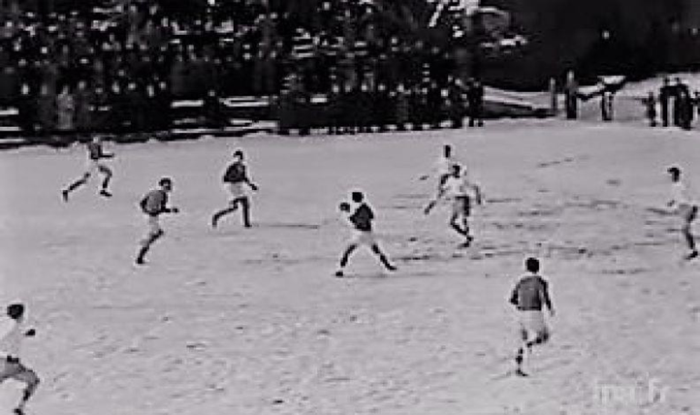

Izvor: http://www.sportilus.com/sportopedia/povijest-rukometa, (29. 9. 2017.)

Moderni rukomet kakav danas gledamo nastao je u tri različite zemlje: Nemačkoj, Danskoj i Češkoj. Za vreme Prvog svetskog rata (1915.) u Nemačkoj se razvila igra slična rukometu pod imenom torball čiji je osnivač gimnastički učitelj Max Hiden. U skandinavskim zemljama, naručito u Danskoj, igra slična rukometu krenula je znatno ranije nego u Nemačkoj. Već 1898. g. svestrani sportista Holger Nielsen napisao je osnovna pravila za igru sličnu današnjem rukometu pod nazivom handbold. Osim što je poznat kao osnivač handbolda, vlasnik je i mnogih medalja iz različitih sportova od kojih je takmičio olimpijska medalja iz mačevanja u Ateni 1898. g. Začetci češkog rukometa vežu se uz igru hazena koju su osmislili Vraclav Karas i Antonin Kristof i koja je prvi put demonstrirana 1892. g. u Pragu. Češka reč hazena doslovno znači narodni rukomet. Hazena se igrala na terenu 48 m x 32 m i utakmica je trajala 50 minuta. Teren je bio podeljen na tri dela, a igrači su se kretali u dopuštenom prostoru. Godine 1915. Karl Schelenz, učitelj Fuzičkog fakulteta u Berlinu, uzima elemente igara torball i handbold te ih spaja u jedan sport i naziva handball. Prva službena utakmica u Njemačkoj odigrana je 1917. g. u Berlinu, a na prvu međunarodnu utakmicu čekalo se do 1925. g. kada je reprezentacija Nemačke svladala reprezentaciju Austrije s rezultatom 6 : 3.

Prvo veliko rukometno prvenstvo srednjih škola organizirano je u Zagrebu u šk. g.1935./1936. Godinu dana kasnije, na svečanom otvaranju terena za veliki rukomet u Klaićevoj ulici, odigrana je međunarodna utakmica između srednjoškolskih reprezentacija Zagreba i Ljubljane. Reprezentacija Zagreba pobedila je rezultatom 8:3. Otvaranje igrališta rezultiralo je osnivanjem mnogih rukometnih selekcija. Istovremeno s osnivanjem rukometnih selekcija osniva se i rukometni savez. Muška reprezentacija odigrala je svoju prvu utakmicu protiv Mađarske 14. lipnja 1942. g. Takav oblik rukometa prestaje se igrati 1958. g. te se započinje igrati „mali“ rukomet, tačno rukomet kakav gledamo danas.

# Osnovne značajke rukometa

Rukomet je jedan od najpopularnijih i najrasprostranjenijih sportova s loptom koji se igra šrom sveta. To je ekipni sport u kojem se takmiči dve ekipe, svaka ima šest igrača i golmana. Utakmica traje 60 minuta, odnosno dva puta po 30 minuta, dok kod mlađih uzrasta utakmice traju 50 minuta, odnosno dva puta po 25 minuta. Cilj je jednostavan – dati gol suparničkoj ekipi, a pobednik je onaj koji da više golova. S kineziološke strane, rukomet spada u polistrukturne sportske aktivnosti u kojoj su zastupljene i ciklične i aciklične strukture kretanja. Ciklične kretnje odnose se na kretanja igrača koja se manifestiraju različitim načinom, ritmom i intenzitetom izvođenja i koja se često prekidaju ili narušavaju mnogim acikličnim sadržajima poput bacanja, skokova i slično (Milanović, 2010). Atraktivnost same igre očituje se u suprotnosti i međusobnom nadopunjavanju dinamičnosti, brzine, visokog intenziteta i agresivnog suočavanja s kombinatorikom i kreativnošću pojedinca.

Rukomet se odvija na terenu dimenzija 40 m dužine i 20 m širine (Slika 2.). Duže strane igrališta zovu se uzdužne crte, a kraće poprečne crte. Na sredini terena nalazi se crta koja odvaja teren na dva jednaka dela. Sam teren sastoji se od polja za igru i dva golmanskaa prostora.Golmanski prostor je površina ispred vrata/gola koju omeđuju dve četvrtine kružnice poluprečnika 6 m sa središtem u zadnjem bridu stative. Tereni se u većini slučajeva nalaze u dvoranama, iako postoje i natkriveni vanjski tereni na kojima se ne mogu održavati takmičenja višega ranga zbog mogućnosti povreda. Standardna podloga je od drvenog parketa iako se u novije vreme koriste podloge od tvrde gume (Dobnik, 2014).

Slika 2. Prikaz rukometnog terena

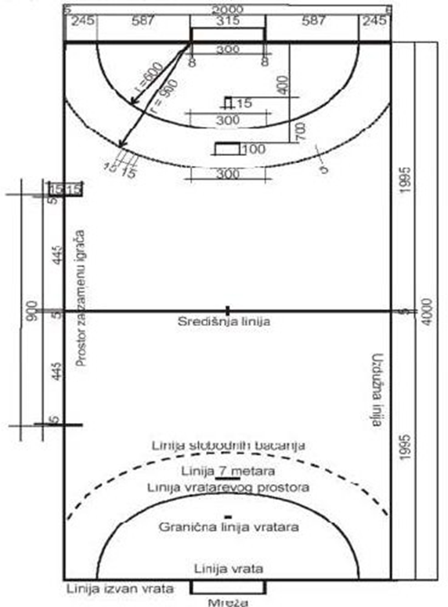

Izvor: http://www.zrsk.hr/pravila-rukometa/pravilo-1-igralište/, (12. 10. 2017.)

Isprekidana linija na terenu ili deveterac ili crta slobodnog bacanja povučena je 3 m paralelno od golmanskog prostora, a razmak između linija je 15 cm. Na toj se liniji izvodi prekršaj s mesta najbližega mestu prekršaja.

Crta sedmerca povučena je na sredini vrata paralelno s poprečnom crtom na udaljenosti od 7 m. Sedmerac ili penal izvodi se ako je prekršaj bio unutar 6 m, tj. u golmanskom prostoru. Jedan napadač izvodi udarac, a ostali igrači moraju stajati iza crte deveterca. Crte za zamenu igrača označene su s obe strane središnje crte. Paralelne su s uzdužnom crtom od koje su udaljene 15 cm s vanjske strane i duge 4,5 m.

Golovi nalaze se na sredini poprečnih crta, 2 m visoki i 3 m široki. Prečka i stativa od tvrdog su materijala, uglavnom od lakih metala ili sintetičkih materijala. Golovi su obojeni u dve različite boje kako bi se jasno razlikovali od pozadine.

Sredstvo igranja rukometa je lopta. Obavezno mora biti okrugla te od kožnog ili sintetičkog omotača. Iako postoje razne vrste i materijali za izradu lopti, jedino je pravilo da površina ne smije biti sjajna ili glatka.

S obzirom na to da se rukomet igra jednom rukom, veličina i težina lopte zavisi o uzrastu. Veličina lopte podeljena je u četiri kategorije

• veličina 0 – uglavnom za decu mlađu od 8 godina, opsega 48 cm i najmanje težine od 290 g

• veličina 1 – za dečake od 8 do 12 godina i devojčice od 8 do 14 godina, opsega 50 – 52 cm i najmanje težine od 315 g

• veličina 2 – za dečake od 12 do 16 godina i devojčice starije od 14 godina, opsega 54 – 56 cm i najmanje težine od 400 g

• veličina 3 – za dečake starije od 16 godina i muškarce, opsega 58 – 60 cm te težine između 425 i 475 g; standardna veličina za seniorski rukomet.

O pravilima igre brinu se sudije. Na svakoj utakmici sude dva ravnopravna sudija kojima pomažu zapisničar i merioc vremena. Sudije nadgledaju ponašanje ekipa i odgovorni su za ponašanje na terenu koje je u skladu s pravilima igranja rukometa. Osnovna boja njihova dresa je crna. Najviše moraju paziti na to da se sve vrste bacanja i udaraca izvode prema pravilima i označiti istek vremena ako se ne oglasi zvučni signal te svirati postignute zgoditke.

# Škola rukometa

Interes za bavljenjem sportom javlja se već kroz dečje igre i hronološki sledi školsko razdoblje u kojem dečaci i devojčice imaju priliku baviti se sportom. Upravo zbog toga nastale su i škole rukometa u koje se dečaci i devojčice upisuju još od samih početaka osnovne škole. Raspon dobi dece u školi rukometa je od 7 do 10 godina. Zbog bliskosti s prirodnim oblicima kretanja kao što su trčanje, skakanje i bacanje, deca brzo uče i upijaju veštine vezane za rukomet te ujedno uživaju u onom što rade, a to je igra. Uz to kod dece te dobi javlja se želja za dokazivanjem i isticanjem, a osim toga javlja se smisao za kolektivnost i uspeh koja se očituje u pomaganju, bodrenju i zajedništvu. Te želje deca mogu vrlo lako ostvariti upravo u školi rukometa uz stručne trenere koji su upravo zbog toga primarni cilj jednog kluba u smislu educiranosti i stručnosti. Rukomet koji se igra u školi rukometa razlikuje se u odnosu na veliki rukomet. U školi rukometa igra se na terenu dimenzija igrališta 20 m x 13 m, a golovi su znatno manji – 2,4 m x 1,7 m. Lopta je spužvasta i obima od 48 do 50 cm. Trajanje utakmice zavisi o takmičenja, ali najčešće je to dva puta po 10 minuta. Kazneni udarac, odnosno sedmerac, u minirukometu je šesterac. Svaka ekipa može imati najviše deset igrača, a u polju pet; četiri igrača i golman. Izmjena igrača može se dogoditi na bilo kojem delu uzdužne linije igrališta, točnije tamo gdje se nalazi klupa s rezervnim igračima.

# Organizacija škole rukometa

Kao i svaka organizacija koja želi biti uspešna, važno je imati dobru organizaciju ili tačnije, tim ljudi koji će slediti pojedinačne i zajedničke ciljeve organizacije (Bartoluci i Škorić, 2007). Također, uspešnost neke organizacije zavisi i o tome koliko će se dobro prilagoditi promenama iz vanjskog i unutarnjeg okruženja te da se te promene iskoriste na najbolji mogući način, a u tome veliku ulogu ima menadžment. Kako je ovde ipak reč o sportu, ta uspešnost očituje se kao proces upravljanja ili organizovanja sportskom organizacijom zbog ostvarivanja sportskih ciljeva uz korištenje ograničenih resursa. Dobra organizacija se organizuje kroz 7 tačaka: program i sadržaj, financije, marketing, osobe i kadrovi, administracija, tehnička pitanja i usluge. Sam program i sadržaj škole rukometa vidi se u treninzima škole rukometa i načinu na koji će biti koncipirani, njihovo izvođenje te pripremanje pojedinih tehničkih delova za njihovu prvu selekciju koja se zove Dečaci B. Glavnu ulogu ima voditelj kompletne omladinske škole koji razrađuje detaljan plan i program za voditelja i trenere škole rukometa. Treneri škole rukometa u dogovoru s voditeljem omladinske škole i voditeljem škole rukometa baziraju treninge na vežbama koje je zamislio voditelj omladinske škole kako bi se bolje i lakše radilo s prvom selekcijom. Financije i financiranje kluba zadatak je uprave kluba koja na počeku sezone raspolaže svim prihodima i troškovima svih generacija, odnosno ekipa. S obzirom na to da se nekolicina troškova ne može pokriti, klub je primoran pronaći sponzore koji će taj dio nadoknaditi. Većina troškova finansira se iz javnih potreba u sportu i donacija od rukometnog saveza.

Velik problem u današnjem rukometu je nedostatak finansijskih sredstava pa se zbog toga klubovi odlučuju da jedna osoba obavlja više poslova kako bi se smanjili troškovi. Primer toga očituje se u većini klubovima gde jedna osoba brine o marketingu, tehničkim pitanjima, a ujedno se bavi i organizacijom utakmica svih generacija tog kluba. Još jedan nedostatak današnjeg rukometa je to što se marketingu u rukometu ne pridaje previše pažnje kao za neke druge sportove, što dovodi do minimalne posećenosti na većini utakmica.

Iako je opšte poznata činjenica da sport poboljšava zdravlje, jača zadovoljstvo i vitalnost ljudi, u školski sport ne ulaže se dovoljno u vidu sportskih objekata i stručnih trenera. Dobra organizacija škola rukometa, koje su početak igračeva rukometnog puta, trebale bi biti glavni zadatak ljudi koji vode određeni klub. Tako se škole rukometa osnivaju zbog određenih interesa osnivača koji mogu biti: širi društveni interes kojem je svrha unapređenje zdravlja, poboljšavanje sposobnosti dece i razvoj rukometa u određenom području, uži sportski interes kod kojeg je glavni cilj stvaranje igračkog kadra i privatni poslovni interes kojem je glavni interes ostvarivanje profita.Iz tih interesa proizlaze sljedeći organizacijski oblici: državne ili gradske rukometne škole koje osnivaju sportski savezi postoje zbog širih društvenih interesa, klupske rukometne škole koje deluju kao udruženja i školski klubovi postoje zbog užeg sportskog interesa te privatne rukometne škole zbog privatno poslovnih interesa.

Slika 4. Prikaz organizacije rukometnog kluba

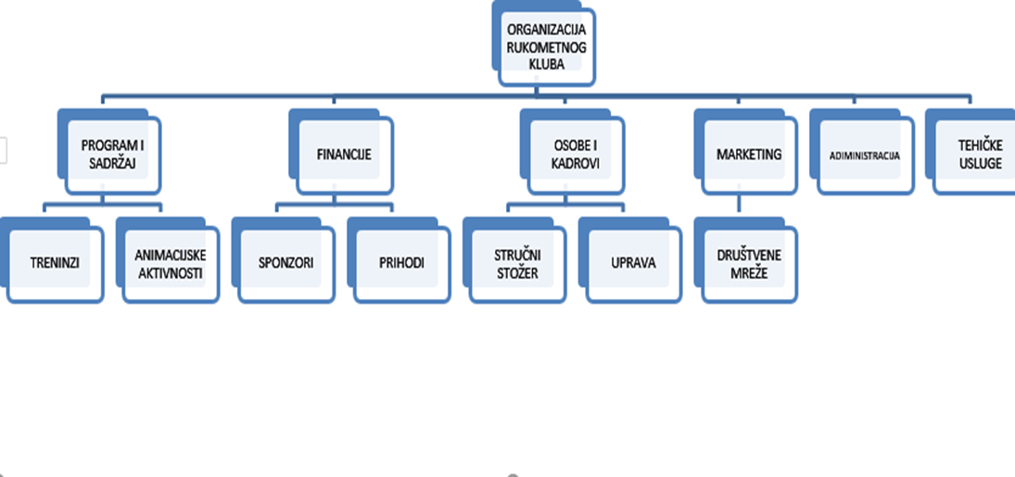

Zbog viših ciljeva sporta, ali i samog rukometa trebao bi se ograničiti prostor za osobni interes i privatno poduzetništvo. Kako bi se to sprečilo, osnivači škole rukometa moraju paziti na određene uvjete i samim time zadovoljavati iste, a to su: materijalno- tehnički uvjeti, izvor finansiranja, prikupljanje članarina, donacije iz gradskih uprava, sponzorisanje i stručni kadrovi.

Materijalno-tehnički uslovi osnova su svake dobre škole rukometa koja na raspolaganju mora imati odgovarajuće dvorane kako bi se trening mogao normalno održavati. Osim samog prostora za održavanje treninga, klub polaznicima mora osigurati rekvizite za rad kao što su čunjevi, lestvice, markeri za igru i lopte. Lopte moraju biti spužvaste i prilagođene polaznicima kako bi se zaštitili polaznici od mogućih ozleda i kako bi lakše rukovali njima.

Kakvog god je organizacijskog modela što se tiče izvora financiranja, škola rukometa može očekivati prihode iz različitih izvora kao što su članarine članova, sredstva i donacije iz gradskog ili republičkog proračuna i određena sponzorstva.

Same članarine nisu glavni izvor prihoda određenog kluba, ali su sigurno dobar financijski prihod koji se koristi za razna ulaganja i unapređenje celokupne škole rukometa i finansiranja trenera. Škole rukometa, odnosno voditelji škola, trebaju odrediti prihvatljivu cenu za obe strane s obzirom na doba dece koja ne treniraju više od tri puta nedeljno.

S druge strane, svaki grad ima određena financijska sredstva koja su namenjena sportu tog područja. Kako bi se dobila donacija iz raznih proračuna, bitno je na vreme predati plan i program za tekuću godinu. Ovaj vid finansiranja temeljni je izvor financiranja škole rukometa.

Idući izvor financiranja je sponzorstvo koje je uvek značajno jer omogućuje polaznicima da odlaze na više turnira ili kampova. Samo sponzorstvo ne mora biti samo u vidu financijskih sredstava, ono se može odnositi i na kupovinu opreme, rekvizita ili dresova.

Kako bi škola rukometa bila uspešna i kako bi se konstantno ostvarivao napredak, potrebni su stručni treneri koji u dogovoru s voditeljem škole organiziraju i vode treninge. Uloga trenera je ključna jer je on, osim trenera, i pedagog i roditelj. Kako bi se poboljšala kvaliteta treninga u školama rukometa gde je broj dece preko 20 polaznika, trebala bi raditi i po dva trenera da bi se trening odvijao u skladu s programom.

# Zaključak

Atraktivnost rukometa dovela je do toga da je rukomet jedan od najpopularnijih ekipnih sportova na svetu, što se može videti i iz činjenice da se istorija rukometa veže još i za vremena antičke Grčke.

Napredovanje rukometne igre dovelo je do ranijeg sazrevanja igrača pa deca već sa 7 godina počinju igrati rukomet. Iako kreću igrati mini rukomet, deca uče sva pravila rukometne igre i stiču timski duh. Klubovi, kako bi privukli veći broj dece u dobi od 7 do 10 godina, organizuju animacijske aktivnosti u školama kako bi decu upoznali s rukometom i na koji se način trenira kako bi se decu zainteresiralo za upis u školu rukometa. Dobro organizirani klubovi i obrazovani treneri ključ su očuvanja sporta i njegovog napretka. Kako bi klubovi bili na visokom nivou organizacije, na pojedine pozicije postavljaju se voditelji kako bi pratili rad trenera, a ujedno i napredak igrača svih selekcija određenog kluba.

Danas rukomet također ima i značajnu ulogu u turističkoj ponudi države, tačnije u sportskom turizmu, ne samo kroz organiziranje velikih sportskih natecanja već i kroz organiziranje rukometnih kampova.

# Literatura

1.Balent, N. (2015). Organizacija sportskih kampova. Završni rad. Preuzeto s: https://repozitorij.mev.hr/islandora/object/mev:199 (30.11.2017.)

2.Bartoluci, M. i Škorić, S. (2007). Uloga menadžmenta u organizaciji hrvatskog športa. VII. konferencija o športu Alpe - Jadran - Hrvatska (str. 187-192). Opatija: Ministarstvo znanosti, obrazovanja i športa Republike hrvatske.

3.Bosnar, K. i Balent B (2009). Uvod u psihologiju sporta. Zagreb, Kineziološki fakultet u Zagrebu.

4.Breslauer N. (2016). Materijali s predavanja kolegija Upravljanje sportskim sadržajima

5.Dobnik, B. (2014). „Pot“ do vrhunstva v rukometu. Velenje

6.Foretić, N., Burger, A. i Rogulj, N. (2011). Primjena mini rukometa u nastavi TZK-a i školskom sportu. Stručni rad

7.Igralište. http://www.zrsk.hr/pravila-rukometa/pravilo-1-igralište/ (12.10.2017)